Ежегодный конкурс «Птица года» подвёл свои итоги. Первый этап проходит в стенах школы, и отбираются лучшие работы, для дальнейшего участия в районом этапе конкурса, который проводит Кададинское опытное лесное хозяйство.
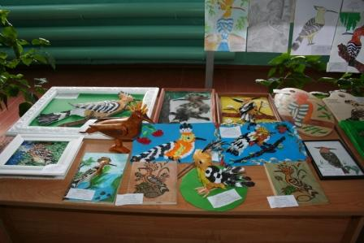
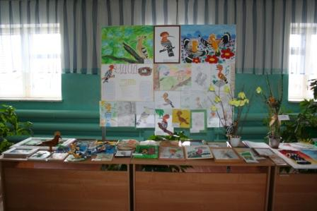
Мероприятие способствует формированию у школьников глубокого интереса к изучению биологических наук, формированию целостного взгляда на окружающий мир и место человека в нем.
Работы, оценивались по номинациям: «Лучший скворечник», «Лучший рисунок, плакат, буклет», «Лучший проект», «Лучшая поделка из природного материала». Работы, представленные на конкурс, оценивались жюри по следующим критериям: уровень и качество исполнения, художественная выразительность, оригинальность идеи, умелое использование природного материала. Ребята, как всегда отнеслись с большой ответственностью и энтузиазмом.
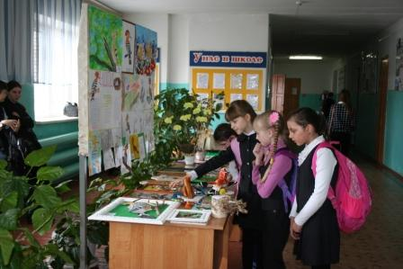
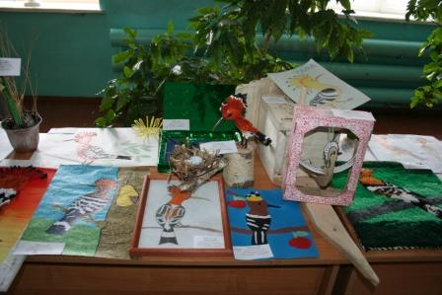
Среди образовательных учреждений района мы заняли 1 место!
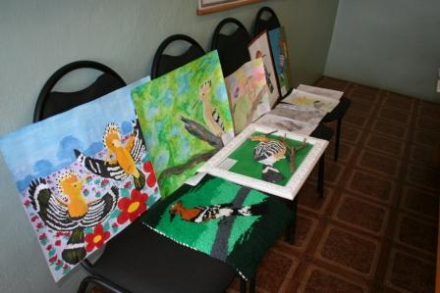
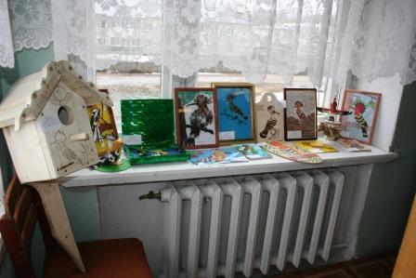
Лучшие работы будут отмечены грамотами.

